Книги Марины Владимировны Дружининой
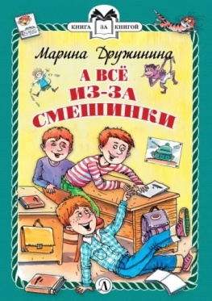
А все из-за смешинки : рассказы / М. В. Дружинина; художник А. Лукьянов. - Москва : Детская литература, 2019. - 32 с. : цв. ил. (6+)
В книгу вошли веселые рассказы о современных девчонках и мальчишках, озорниках, непоседах и фантазерах.

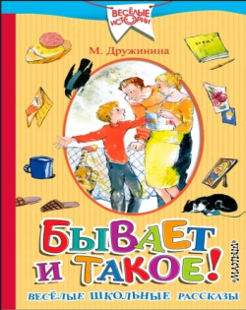
Бывает и такое! : веселые школьные рассказы / М. В. Дружинина ; художник Н. Кондратова. - Москва : Малыш, 2017. - 222, [2] с. : ил. (6+)
Весёлые школьные рассказы! Вы с удовольствием вспомните смешной случай из школьной жизни и с удовольствием почитаете весёлые истории про друзей-одноклассников.
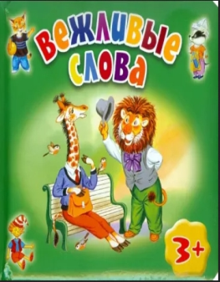
Вежливые слова / М. В. Дружинина ; [художник С. Бордюг]. - Москва : ОЛМА Медиа Групп, 2011. - [15] с. : цв. ил. (0+)
Веселые стихи Марины Дружининой помогут вам стать вежливым.

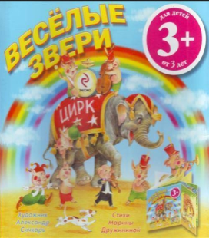
Веселые звери : стихи / М. В. Дружинина ; художник А. Н. Сичкарь. - Москва : Эксмо, 2011. - 12 с. : ил. (0+)
Замечательные добрые стихи о животных.

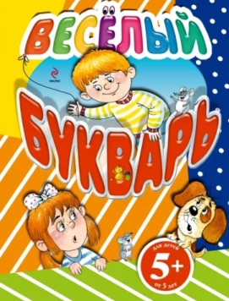
Веселый букварь / М. В. Дружинина ; художники: А. Лукьянов, Т. Жежеря. - Москва : Эксмо, 2012. - 64 с. : ил. (0+)
Книга поможет вам быстро и с удовольствием выучить буквы и поверить в то, что учиться весело и интересно. Забавные стихи, смешные иллюстрации, простые и интересные задания помогут вам в процессе обучения.

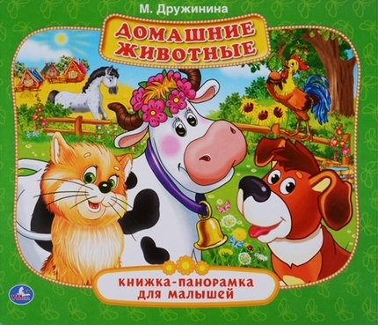
Домашние животные / М. В. Дружинина; [художники: С. Кочилков, С. Шульга]. - Москва : С-Трейд, 2016. - [10] с. : цв. ил. (0+)
Вы любите рассматривать книжки-панорамки, ведь объемные яркие иллюстрации не только радуют вас, но и развивают образное и пространственное мышление. Книжка-панорамка поможет вам попасть в мир сказки! Вы с удовольствием будете слушать сказку и рассматривать красочные цветные картинки.

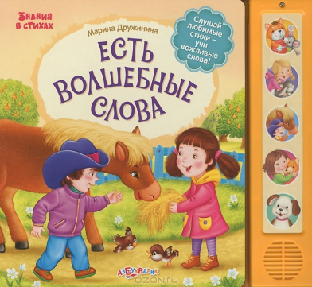
Есть волшебные слова / М. Дружинина ; [редактор-составитель Т. Цуканова ; художник Ю. Митченко]. - Москва : Азбукварик, 2013. - [10] с. : цв. ил. (0+)

Эта красочная книжка-игрушка не позволит вам скучать, ведь теперь можно не только читать стихи, но и слушать.

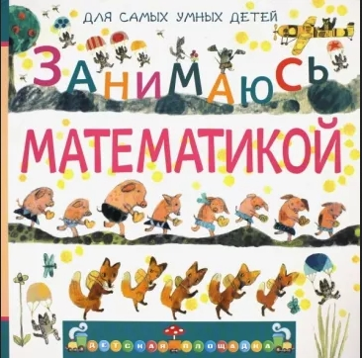
Занимаюсь математикой : [стихи] : для самых умных детей / М. В. Дружинина ; [художник Е. Шумкова]. - Москва : Малыш, 2013. - [46] c. : цв. ил. (6+)
Кто поможет вам быстро научиться считать? Конечно же, детский поэт! Конечно же, веселые, запоминающиеся стихи и смешные картинки! Занимайтесь математикой с поэтом Мариной Дружининой и художником Екатериной Шумковой - будете считать без запинки!
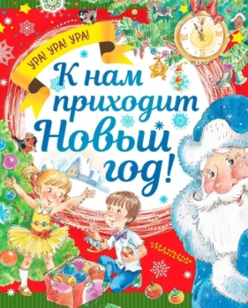
К нам приходит Новый год! : стихи, загадки, сказки / М. В. Дружинина ; рисунки А. Халиловой. - Москва : АСТ : Малыш, 2017. - 59, [5] с. : цв. ил. (0+)
Скоро наступит долгожданный, самый любимый, самый волшебный праздник - Новый год! Вы с нетерпением ждете новогодних подарков и гостинцев. Эта нарядная книга будет вас одним из лучших подарков к Новому году. В книге много весёлых стихов, загадок, сказок к любимому празднику. Вы быстро заучите замечательные стихи, прочитаете добрые новогодние сказки. А отгадать загадки вам помогут картинки-отгадки.
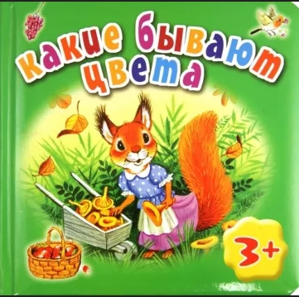
Какие бывают цвета / М. В. Дружинина ; [художник С. Бордюг]. - Москва : ОЛМА Медиа Групп, 2011. - [15] с. : цв. ил. (0+)
Замечательные стихи о том, какие бывают цвета.

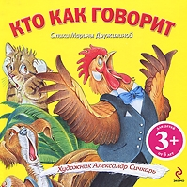
Кто как говорит : стихи / М. В. Дружинина ; художник А. Н. Сичкарь. - Москва : Эксмо, 2011. - 10 с. : ил. (0+)
Замечательные добрые стихи о животных.

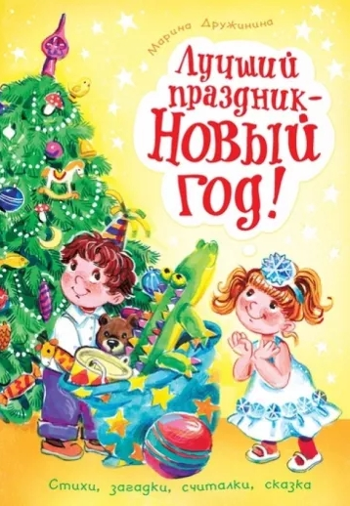
Лучший праздник - Новый год! : стихи, загадки, считалки, сказка / М. В. Дружинина ; художник Е. Кузнецова. - Москва : Махаон : Азбука-Аттикус, 2015. - 29, [3] с. : цв. ил. (6+)
Новый год невозможно представить без Деда Мороза и Снегурочки, нарядной ёлки и подарков, красочных карнавалов, хороводов и праздничных игр. А какие игры без весёлых загадок, считалок и стихов? В этой книжке их найдётся столько, что скучать в самый любимый, самый долгожданный праздник точно не придётся.

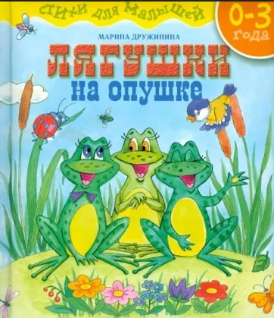
Лягушки на опушке : [стихи для малышей] / М. В. Дружинина ; художник Ю. Швецова. - Москва : Аквилегия-М, 2012. - [48] с. : цв. ил. (0+)
Веселые и добрые стихи научат вас правильно говорить. Они легко запоминаются и помогут развить навыки речи, расширить словарный запас и кругозор.

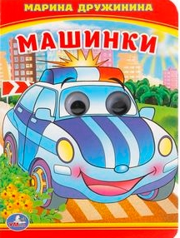
Машинки : [стихи] / М. В. Дружинина, О. Кузнецова ; [художник К. Ефремов]. - Москва : С-Трейд, 2016. - [8] с. : цв. ил. (0+)
Вы познакомитесь с машинками поближе, узнаете названия каждой и услышите или прочитаете стишки к ним. В конце вставлены пластиковые, бегающие из стороны в сторону глазки. Они проходят через всю книжку, делая каждого героя более реалистичным. Книга развивает память, помогает изучать окружающий мир.

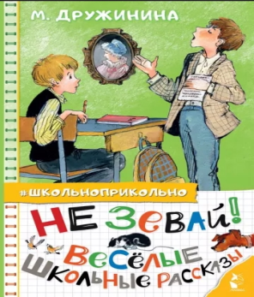
Не зевай! : веселые школьные рассказы / М. В. Дружинина ; рисунки Н. Кондратовой. - Москва : АСТ, 2021. - 157, [3] с. : цв. ил. (6+)
В книгу вошли весёлые рассказы о жизни школьников, такой нелёгкой, зато полной радостных моментов и смешных, порой невероятных, историй и приключений...

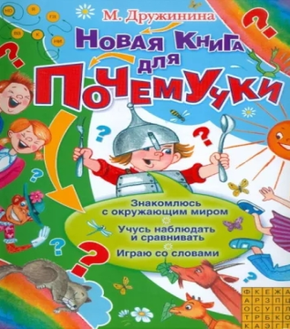
Новая книга для Почемучки : стихи, загадки, считалки, кроссворды, чайнворды, ребусы, игры со словами / М. В. Дружинина ; рисунки: Ю. Устиновой, М. Салтыкова. - Москва : Планета детства, 2011. - 128 с. : ил. (6+)
Игровые задания и занятия в этой книге помогут вам, ребята, по-новому, весело и увлекательно, открывать окружающий нас мир, помогут узнать много интересного обо всем, что окружает нас, - о людях и животных, о машинах, лесах, полях и реках, словом, обо всем на свете.

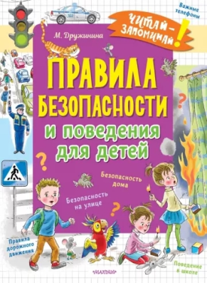
Правила безопасности и поведения для детей : стихи / М. В. Дружинина ; художник Е. Вульф. - Москва : АСТ : Малыш, 2022. - 45, [3] с. : цв. ил. (0+)
Это важная и нужная книга, которая поможет избежать опасных ситуаций! В этой книге собраны самые главные советы по безопасности и правилам поведения дома, на улице, в школе и телефоны экстренных служб, которые нужно знать наизусть! Правила безопасности очень легко объяснить с помощью этой книжки, ведь тут коротенькие стихотворения, которые легко запомнить, и наглядные большие иллюстрации! Читай-запоминай!
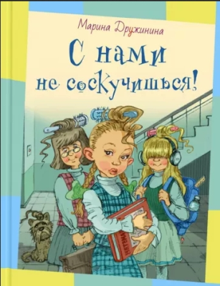
С нами не соскучишься! : рассказы / М. Дружинина ; художник Н. Панин. - Москва : ЭНАС-КНИГА, 2019. - 61, [3] : цв. ил. (6+)
Герои этой книги – весёлые, сообразительные, неунывающие фантазёры. Правда, они часто попадают в курьёзные ситуации и дают читателю повод посмеяться над их незадачливостью, – ну так что же? Зато в такой компании скучать вам точно не придётся!
В сборник вошли веселые, полные юмора рассказы.

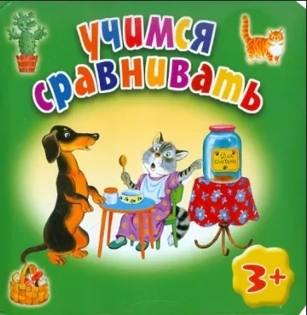
Учимся сравнивать / М. В. Дружинина ; [художник С. Бордюг]. - Москва : ОЛМА Медиа Групп, 2011. - [15] с. : цв. ил. (0+)
Веселые стихи Марины Дружининой научат вас сравнивать предметы.

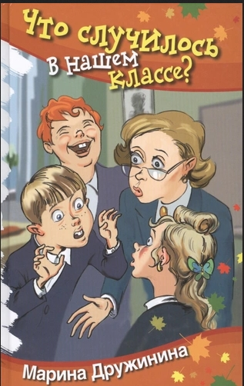
Что случилось в нашем классе? : [юмористические рассказы] / М. В. Дружинина ; [художник В. Кашорик]. - Москва : Аквилегия-М, 2016. - 252, [4] с. : ил. (6+)
Как стать чемпионом? Какие бывают фокусы? Как придумать новую причёску? Об этом и о многом другом вы узнаете, прочитав эти весёлые рассказы.

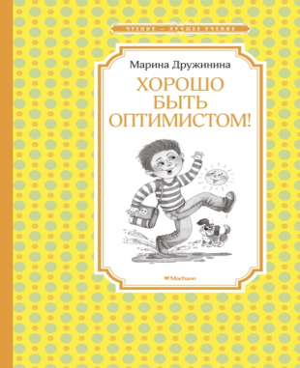
Хорошо быть оптимистом! : рассказы / М. В. Дружинина ; художник Андрей Лукьянов. - Москва : Махаон : Азбука-Аттикус, 2018. - 122, [6] с. : цв. ил. - (0+)
Озорные и поучительные рассказы - о веселых ребятах, готовых всегда прийти на помощь другу. Они никогда не унывают и всегда знают, чем бы таким интересным заняться. В школе, дома и даже во дворе - эти герои найдут приключения везде!

